


毕业设计说明书

设计题目：大学生网络课程教育系统的设计与实现

系别 | ： | 大数据与智能工程系
专业 | ： | 计算机科学与技术
班级 | ：
姓名 | ：
学号 | ：
指导教师 | ：

年6月
大学生网络课程教育系统的设计与实现

摘 要
随着互联网的发展和技术的普及，网课教育系统已经成为现代教育中不可或缺的组成部分。在特殊时期，网课教育系统成为学生继续学习的重要途径之一。因此，对于网课教育系统的研究和分析变得尤为重要。
网课教育系统提供了学生在任何时间、任何地点接受课程的灵活性和自主性。教师和学校也从中受益，得到了更高效、更便利的教学工具。然而，随着网课教育系统的广泛应用，也出现了一些问题，例如教学内容质量、学生参与度和在线考试的安全性等方面存在的挑战。因此，本研究旨在通过对网课教育系统的研究，分析其现状、问题和挑战，并探讨未来发展趋势和可能的解决方案。
该系统基于Spring Boot+SSM架构搭建后台，使用Tomcat服务器作为中间件，采用开源的MySQL作为数据库，前端主要采用的JSP页面展示技术。经过测试，该系统能够有效地实现设定的目标。
关键词：网络教学；MySQL；Spring Boot；SSM
Design and Implementation of Online Course Education System for College Students

Abstract
The development and widespread adoption of the Internet and technology, online course education systems have become an indispensable part of modern education. During special circumstances, online course education systems have become an important means for students to continue their studies. Therefore, research and analysis of online course education systems have become particularly important.
These systems provide students with the flexibility and autonomy to access courses at any time and from any location. Teachers and schools also benefit from more efficient and convenient teaching tools. However, with the widespread use of online course education systems, certain challenges have emerged, such as the quality of instructional content, student engagement, and the security of online examinations. Therefore, this study aims to investigate the current status, problems, and challenges of online course education systems, and explore future development trends and potential solutions.
The system is built on the Spring Boot+SSM framework for the backend, using Tomcat server as the middleware, and employing the open-source MySQL database. The frontend utilizes JSP for page display. Through testing, the system has effectively achieved its intended objectives.
Keywords: Online teaching; MySQL; Spring Boot; SSM
目 录
摘 要 I
Abstract II
1 引言 1
1.1 背景与意义 1
1.1.1 背景 1
1.1.2 意义 1
1.2 国内外现状及发展趋势 1
1.2.1 国外研究动态 1
1.2.2 国内研究动态 2
1.3 目的与方法 2
1.3.1 目的 2
1.3.2 方法 3
1.4 设计说明书结构 3
2 系统分析 5
2.1 系统需求 5
2.2 可行性分析 5
2.3 用例图 6
3 系统主要技术 9
3.1 SSM框架 9
3.1.1 Spring 9
3.1.2 Spring MVC 9
3.1.3 MyBatis 9
3.2 Maven 9
3.3 Tomcat 10
3.4 Spring Boot 10
3.5 运行环境 11
4 系统设计 13
4.1 系统总体架构设计 13
4.1.1 总体架构设计 13
4.1.2 系统包结构设计 14
4.2 系统功能模块设计 14
4.2.1 整体功能模块设计 14
4.2.2 用户模块设计 15
4.2.3 评论管理模块设计 16
4.2.4 视频模块设计 16
4.3 系统E-R图 17
4.4 数据库逻辑设计 19
5 系统的实现 23
5.1 系统总体的逻辑结构图 23
5.1.1 系统MVC结构图 23
5.1.2 系统的三层架构图 24
5.2 系统功能实现 24
5.2.1 平台主页功能实现 24
5.2.2 学生注册登录功能实现 25
5.2.3 修改密码功能实现 26
5.2.4 学生评论功能实现 28
5.2.5 在线测试功能实现 28
5.2.6 在线观看视频功能实现 29
5.2.7 发布课程视频功能实现 30
5.2.8 后台用户管理 30
6 系统测试 31
6.1 系统测试的目的 31
6.2 系统兼容性测试 31
6.3 系统典型测试用例 31
6.4 测试结果 33
结 论 35
参考文献 37
附 录 39
关键代码 39
外文资料 42
中文译文 47
致 谢 51

1 引言

1.1 背景与意义

1.1.1 背景
随着互联网的不断普及和技术的不断进步，网课教育也已经成为现代教育中不可或缺的一部分。特别是在特殊时期，网课教育成为学生继续学习的重要途径。因此，对于网课教育系统的研究和分析变得尤为重要。学生可以根据自己的时间和地点选择接受课程，这使得学习过程更加灵活和自主。同时，教师和学校也从网课教育系统中获得了更高效和便利的教学工具。

1.1.2 意义
随着网课教育系统的普及，涌现了一些问题，如教学内容质量、学生参与度以及在线考试的安全性等。因此，本研究旨在通过对网课教育系统的研究，分析其现状、问题和挑战，并探讨其未来的发展趋势和可能的解决方案。研究通过文献综述和实证研究，揭示了网课教育系统的本质和特点，并总结评估了其优点和不足。同时，为相关从业者和决策者提供了有益的参考和建议，以推动网课教育系统的持续发展和优化。具体而言，本研究分析了网课教育系统的技术架构、教学设计和学习效果评估等方面。通过综合梳理和分析国内外相关文献，找出其发展趋势和面临的挑战，并提出了针对性的建议和解决方案。同时，实证研究评估了网课教育系统的教学效果、学生参与度和在线考试的安全性等方面，为未来改进和提升网课教育系统提供了实证依据。总之，本研究旨在全面深入地研究和分析网课教育系统，以促进其持续发展和优化，提高教育质量，并提供有用的参考和建议。

1.2 国内外现状及发展趋势

1.2.1 国外研究动态
（1）Rhim et al.（2018）An intelligent personalized e-learning system based onlearning styles: 该研究利用机器学习技术，开发了一种智能个性化的网络课程教育系统，通过识别学生的学习风格和行为，自动提供适合学生的课程和教学内容，进一步提高学生的学习效果。
（2）Wang et al.（2019）A learning analytics framework for enhancing MOOClearning experiences: 该研究开发了一个基于学习分析的网络课程教育系统，通过对学生行为数据的分析，可以提供个性化的反馈和建议，帮助学生更好地掌握知识。
（3）Tan et al.（2021）The design and implementation of an intelligent mobilelearning system based on big data and deep learning: 该研究利用大数据和深度学习技术，开发了一种智能移动学习系统，可以根据学生的学习行为和兴趣，自动推荐适合学生的学习内容，提高学生的学习效率和学习体验。

1.2.2 国内研究动态
（1）王秋实等（2019）基于混合学习模式的大学生网络课程教育研究：该研究在分析了传统网络课程教育存在的问题的基础上，提出了一种基于混合学习模式的网络课程教育方案，并通过实验研究验证了该方案的有效性，可以为大学生网络课程教育系统的设计和实现提供借鉴。
（2）刘静等（2020）基于自然语言处理的网络课程自动评价研究：该研究利用自然语言处理技术，开发了一种基于自动评价的网络课程教育系统，通过自动评价可以更好地了解学生的学习情况，提供更有针对性的反馈和建议，进一步提高网络课程教育的效果。
（3）谢成涛等（2021）面向MOOC的大学生网络课程教育系统研究：该研究针对MOOC（大规模开放在线课程）的特点，设计了一种适合大学生学习的网络课程教育系统，并通过实验验证了该系统在提高学生学习效果和体验方面的优势。

1.3 目的与方法

1.3.1 目的
通过设计和实现一套高效、灵活、安全、可靠、具有个性化特色的网络课程教育系统，来提高大学生的学习效率和效果，并不断探索和创新新的网络教学方式和方法。

1.3.2 方法
（1）系统需求分析
调研方法：通过文献研究和实地调研收集大学生网络课程教育系统的需求信息。
数据收集：采用问卷调查和面访的方式获取用户对于系统功能、界面设计、学习体验等方面的需求。
数据分析：整理分析数据便于后续开发。
（2）系统设计与架构
总体设计：根据需求分析结果，设计系统的总体架构，确定系统的模块划分和功能组织结构。
模块设计：对系统各个模块进行详细设计，定义模块的功能、接口和数据结构。
数据库设计：设计系统所需的数据库结构，包括表结构设计、数据关系建立和数据存储方案。
界面设计：根据用户需求和体验原则，设计系统的用户界面，保证用户友好性和简单使用的特性性。
系统架构图：绘制系统的整体架构图，描述各个模块之间的关系和交互。
（3）技术实现与开发
前端开发：使用前端开发技术（HTML、CSS、JavaScript、JSP、Vue等）实现系统的用户界面和交互功能。
后端开发：采用后端开发技术（Spring Boot+SSM）实现系统的业务逻辑和数据处理功能。数据库实现：选择合适的数据库管理系统（MySQL8.0），创建数据库并实现数据存储和检索功能。
系统集成与测试：将前端、后端和数据库进行集成，并进行系统测试，确保系统各个部分的协同工作和功能正常运行。

1.4 设计说明书结构
这篇毕业设计说明的写作是基于该系统的基本功能而展开的，它的基本结构是：
第一节重点阐述了该系统的背景、趋势等。
第二节是对该系统的要求进行了分析。这一节是对该系统所做的需求分析，从用例图表中可以清楚地看出各种角色所需要的职能。
第三节主要介绍了第二节所涉及到的一些主要技术。对该系统的设计过程中所涉及到的技术进行了详细的阐述，其中重点是对前端、后端的常见架构、有关原理等进行了详细的阐述。
第四节对该系统体系进行了总体的规划。着重阐述了该系统的总体架构设计，界面设计的总体作用等。
第五节对该系统进行了全面的设计和实施。在这一节中，对该系统中的每个模块进行了具体的描述，其中包含了流程，对应的接口运行图，还有一些关键的部分代码等。
第六节对该系统进行了实验验证。这一节中，对对系统的测试进行了详细的描述，其中包含了当前主流的黑盒测试和白盒测试等内容，同时对系统的测试也是系统在上线之前的最后一个阶段。

2 系统分析
在整个系统设计中，需求分析是至关重要的一环，对系统架构的构建具有重要意义。系统需求分析指的是对所需要做的系统展开一个需求的挖掘，只要进行了正确的分析，就能够精确的解决实际中遇到的问题。若不能及时进行解析，将会对以后的系统实施造成一定的影响。一个系统的优秀程度，需求分析占很大一部分，如果不能对其进行充分的分析，那么要实现之后的系统设计，就会变成一个偏离方向的设计。

2.1 系统需求
大学生网络课程教育系统具有三个主要目标。
首先，该系统可以对教育资源进行高效的集成与纪录；过去的传统的教育方法有一个很大的问题，那就是很多好的教育方案、好的学习资源都会丢失。利用该系统，我们可以很方便的将各种教材储存到资料库，并对其进行周期性的备份，这样就能更好的保护教学资源。
其次，为师生双方的沟通搭建了一个平台。在此平台上，同学们可以针对自己的学习状况，提出问题，讨论问题，一起进步。
最后，本系统具有较强的可扩展、可维护性。对于管理员而言，该平台同时也是一种对师生相关信息进行管理的平台。当使用者数目增多时，需要不断地进行更新。所以，在系统的设计中，要特别注意系统的可维护、可扩充性。

2.2 可行性分析
系统可行性分析是对系统的可行性进行探讨。在分析系统的可行性时，主要从技术可行性、经济可行性和操作可行性进行考量。只有当这三个层面都得到满足时，才能认为系统是相对可行的。
（1）技术可行性
本系统采用的技术主要是JavaWeb技术。除此之外，系统开发还需有良好的开发思路、熟练掌握数据结构和算法，其中包括了各种数据类型的应用、递归算法和树结构等，同时还需要有较高的 Java基础。同时，它对 SQL语言的编写也有很大的帮助，包括联表查询和子查询等。在对实体类进行属性设定时，要充分考虑到这一点，尽量设定更多的与实体类有关的属性，这样才能增强系统的扩展性。在互联网发展的今天，人们可以通过查询有关的文献或者利用搜索引擎来获得自己所不知道的信息，所以总的来说，该系统开发在技术上是没有任何问题的。
（2）经济可行性分析
在系统的设计和实现中，采用了 IntelliJ IDEA 2021.2.1、MySQL 8.0、HeIdiSQL等多种软件工具。而大多数的程序都是开放源代码，比如 MySQL等，我们都可以自由利用，大大降低了我们的研发费用。此外，尽管 IDEA是一个收费的软件，但是它的使用方法很多（例如，有学生证明可以免费赠送一年），这很方便。同时也遵守了自由的原则，如应用了一些小的图标和第三方的插件。所以，从整体上看，该系统的研制费用很少，只需一台计算机就可以完成；但是由于这个工程牵扯到了前后端，所以对于每个人来说，这个工程的研发周期比较长。
（3）操作可行性
整个系统在设计上力求简明，在各主要网页上均设置了相应的说明，以增强系统的可操作性。采用了大量的图标字体，以简单的方式显示有关的动作，从而提高了系统对用户的亲和力。

2.3 用例图
上面是对整个系统的总体层次进行了系统的分析，下面就是根据特定的用户状况进行了需求分析。在对用户的需求进行分析方面，现在最常用的是用例图，因为用例图的用法比较简便，可以将用户的全部功能要求串联在一起，很直观。现在的使用者，临时分成了三类，一个是管理员，一个是教师，还有一个是学生。下面是针对不同的人物和分析的用例图表。
如下图2-1为该站点的后台管理人员的使用实例：
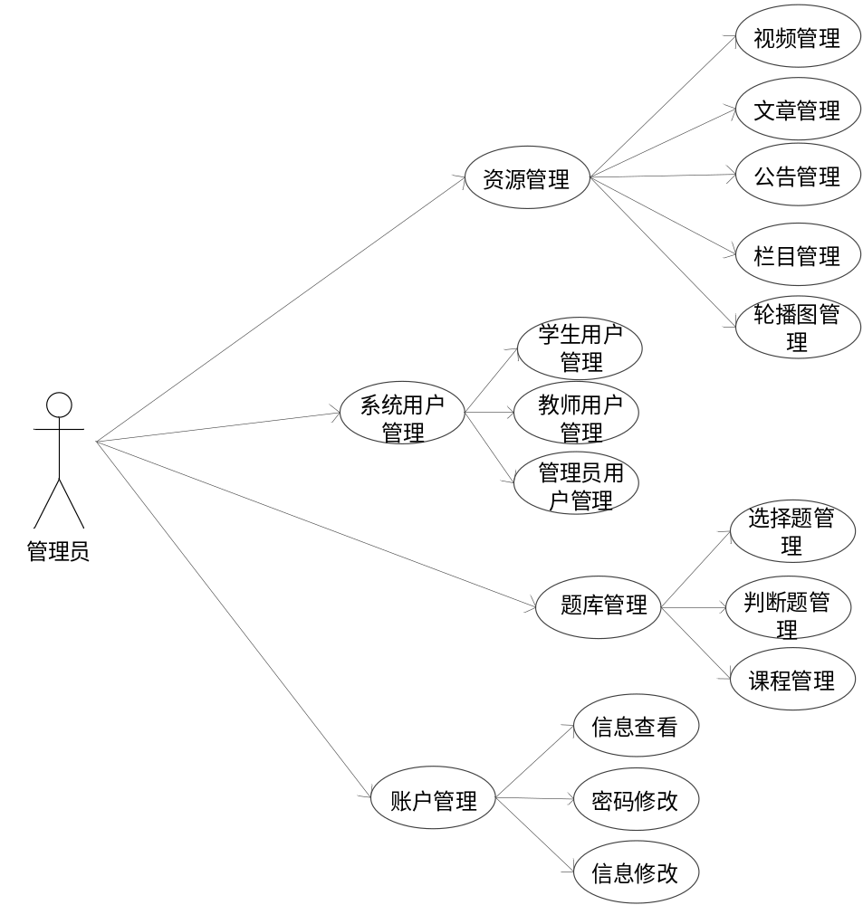

图2-1 系统管理员用例图

系统管理员可以对用户信息进行curd。管理员还可以上传、编辑和删除教学资源，如试题、讲义等。此外管理员需要对系统进行日常维护、备份和升级操作。
如下图2-2是大学生网络课程教育网站学生用例图。
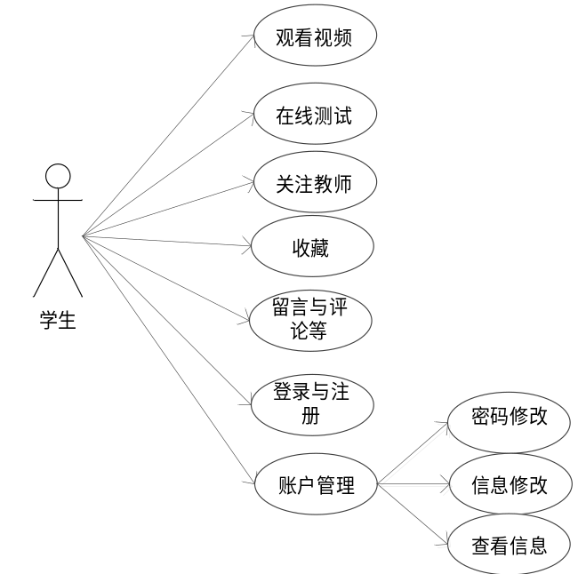

图2-2 系统学生用例图

- 学生观看视频功能需求：播放网站视频。
- 学生可以查看到网站上的测试试卷，并在线测试提交。

如下图2-3是大学生网络课程教育网站老师用例图。
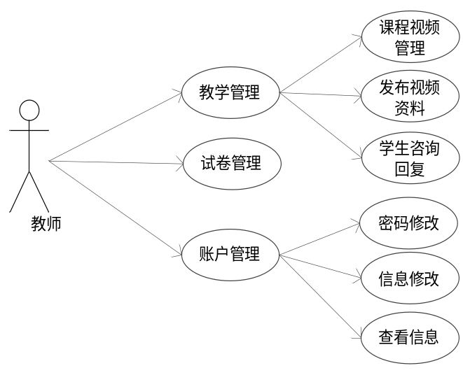
图2-3 系统老师用例图

老师可以创建新的课程，并设置课程的基本信息。可以上传教学资源，如课件、习题等。还可以发布作业和考试，并设置截止日期和相关要求。此外老师可以在平台上与学生进行讨论和答疑。

3 系统主要技术
本节主要简单介绍一下目前主流的技术来帮助我们快速开发项目，技术的的迭代是非常之快的。从之前的JDBC到现在的MyBatis，从JSP到VUE等，这些技术都在一步一步帮助我们更加快速的开发出一个系统。所以选好技术才可让我们事倍功半，以下技术是我在设计中主要使用的。

3.1 SSM框架
SSM框架是Spring MVC框架、Spring框架、MyBatis框架三者组合的简称。因为其创建Web项目后编写十分便捷也常用于Web项目的搭建。

3.1.1 Spring
Spring框架是目前主流开发技术会常用到的技术。在6.0版本之前Spring有两个非常核心的技术，一个是IOC也叫控制反转，通俗点讲就是将创建对象的权利交给Spring，不用我们自己去创建，避免了很多不必要的内存开销。还有一个是AOP也叫面向切面编程，可以增强我们的对象。

3.1.2 Spring MVC
Spring MVC也是开发中常用技术，它将的图形界面与业务逻辑代码分离，各自只用编写各自代码的，不用考虑其他额外因素极大的提高了开发效率。

3.1.3 MyBatis
MyBatis的简单易学特点使得开发人员能够快速上手并掌握其基本用法。其小巧简单的特性使得安装和配置过程变得简单且不依赖于复杂的第三方库，最重要的是使用MyBatis可以几乎避免我们编写所有的JDBC代码。

3.2 Maven
Maven会根据依赖关系自动下载所需的库文件，并将它们包含在项目的构建路径中。这简化了项目的依赖管理，减少了手动管理库文件的工作量。Maven还支持插件机制，开发人员可以通过插件扩展Maven的功能。插件可以用于执行各种任务，例如代码静态分析、测试覆盖率报告、代码生成等。Maven提供了一些常用的插件，同时也支持开发人员自定义插件来满足特定需求。总的来说，它提供了一种简化和自动化Java项目构建的方式。它的使用可以提高项目的可维护性、依赖管理的效率，同时也促进了团队间的合作和代码质量的提升。

3.3 Tomcat
系统选择了Tomcat服务器作为本系统的运行环境。Tomcat有以下优点：Tomcat是一款开源的服务器软件，可以自由获取其源代码和文档。这使得开发者可以根据自己的需求进行定制和修改，同时也可以受益于全球开发者社区的贡献和支持。Tomcat的目录结构相对简单，配置和使用都比较容易上手。它提供了简洁而直观的管理界面，使得服务器的部署和管理变得更加便捷。Tomcat相比其他服务器软件占用的系统资源较少，运行时的内存消耗较低。这对于资源有限的环境或者要求高性能的系统来说非常重要，可以提供更好的性能和稳定性。Tomcat是基于Java开发的，可以在多个操作系统平台上运行，如Windows、Linux、macOS等。这种跨平台的特性使得开发者可以在不同环境下进行开发和部署，增加了系统的灵活性和可移植性。Tomcat拥有庞大的开发者社区和用户群体，这意味着可以获得丰富的资源和支持。无论是遇到问题还是寻找解决方案，都可以通过社区的交流和分享获得帮助和指导。Tomcat作为一款开源、简单易用、资源占用少且跨平台的服务器软件，具备了广泛的适用性和可定制性，是做系统服务器的首选。

3.4 Spring Boot
Spring Boot简化了Spring应用程序的搭建和开发过程。它使得开发人员能够更加高效地构建现代化的应用程序。 Spring Boot的特殊配置方式是其中的一个关键点。它采用约定大于配置的原则，没有使用传统的模板化配置而是采用了自动装配。通过默认配置和自动配置，开发人员可以快速启动一个Spring项目，并根据需要进行自定义配置，大大简化了配置过程。它使用starter集成了许多常用的框架和库，例如Spring MVC、Hibernate、JPA等。这些starter提供了自动化配置，开发人员无需手动引入和配置这些框架，减少了开发工作量，提高了开发效率。 Spring Boot还具有独立运行的能力，也不必将项目打包成WAR才可进行部署。这种特性使得应用程序的部署和运行变得更加简单，同时也提供了更灵活的部署方式，适应了不同的部署需求。 自动配置是Spring Boot的一个核心功能，它为开发人员提供了大量的默认配置。开发人员无需手动配置诸如数据库连接、日志系统、Web容器等常用功能。Spring Boot还提供了运行时应用监控功能，通过Actuator模块可以方便地查看应用程序的健康状况、性能指标等信息。这为开发人员和运维人员提供了实时的应用程序监控和管理能力，有助于及时发现和解决潜在问题。 最后，Spring Boot天然集成云计算平台，适合部署到云环境中。它提供了与云平台的无缝集成，支持云原生开发和部署，例如自动扩展、配置中心、服务注册与发现等。这使得开发人员可以更方便地将应用程序部署到云平台，享受云计算带来的弹性、可扩展和可靠性。综上所述，Spring Boot通过特殊的配置方式、集成优秀框架、独立运行能。

3.5 运行环境
开发环境：IntelliJ idea
数据库管理系统：轻量级免费的MySQL8.0
服务器：Tomcat
后端框架：Spring Boot+SSM框架
前端架构：JQuery
操作系统：Win10
运行环境如同上述内容，IntelliJ idea自身就内置了JDK。但是，内置的版本我没有对其进行测试，而是采用了本地安装好的JDK8来运行程序。

4 系统设计

4.1 系统总体架构设计

4.1.1 总体架构设计
系统的设计采用了自上而下的开发方式。首先，我们要为这个系统建立一个体系结构。现在有两种常见的开发体系结构：在不同的操作系统上开发的应用程序（APP）和针对浏览器开发的B/S项目。前者涉及针对特定操作系统的不同应用程序开发，例如iOS、Android和Windows等。这种C/S架构的系统具有较高的独立性，但需要更多的操作系统相关知识，这就导致了开发的困难。后者是一个专门为浏览器而设计的工程，它可以利用浏览器的解析器，很容易的显示出用户界面。由于浏览器的性能得到了进一步的提高，并且能够更好地识别前端的代码，因此可以节省大量的时间。所以，这个系统是以 B/S结构来开发的，并且使用了Debug浏览器。（如Google Chrome、Mozilla Firefox和Internet Explorer）作为主要工具。下图展示了本系统B/S架构的结构图，系统使用目前流行的RESTful请求方式来调用控制器代码。示意图如下图4-1所示。
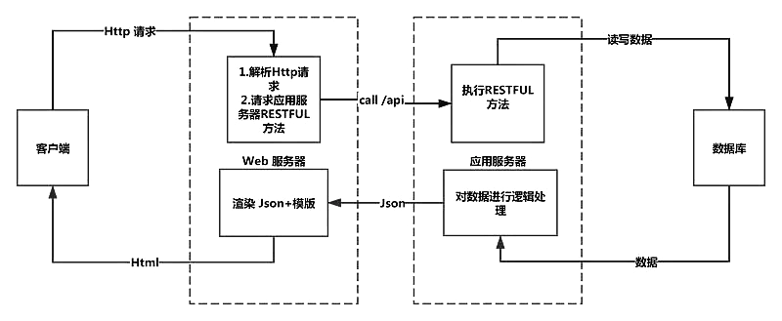
图4-1 B/S模式示意图

4.1.2 系统包结构设计
本系统后台采用MVC三层架构进行开发。以此为基础建立三层的架构controller、mapper、service层，另外为了让系统的整体结构更加的简洁明了，所有的工具类放到名称为util的包下。过滤器放在名为configuration包下，还有一些未提及的包主要存放数据库实体类，这样的好处就是可以很清晰的把系统的各中类放到相应的包中，方便管理。包结构如下图4-2所示。
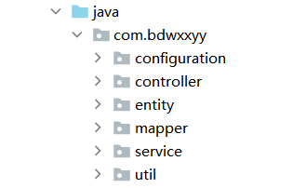

图4-2 系统包结构图

4.2 系统功能模块设计

4.2.1 整体功能模块设计
确定了系统的总体结构之后，我们再来看一下网络课程教育系统的主要功能模块图。整个系统的功能模块分为两个部分，一个是前台，一个是后台，前台是主页，包含了首页、在线课程、教学视频等页面。后台模块包括学生模块，教师模块，管理员模块，视频模块。在确定了模块之后，对每一个模块进行了功能特征的设计，这样就可以很容易地将每一个模块的共同部分进行提取。
功能模块图如下图4-3所示。

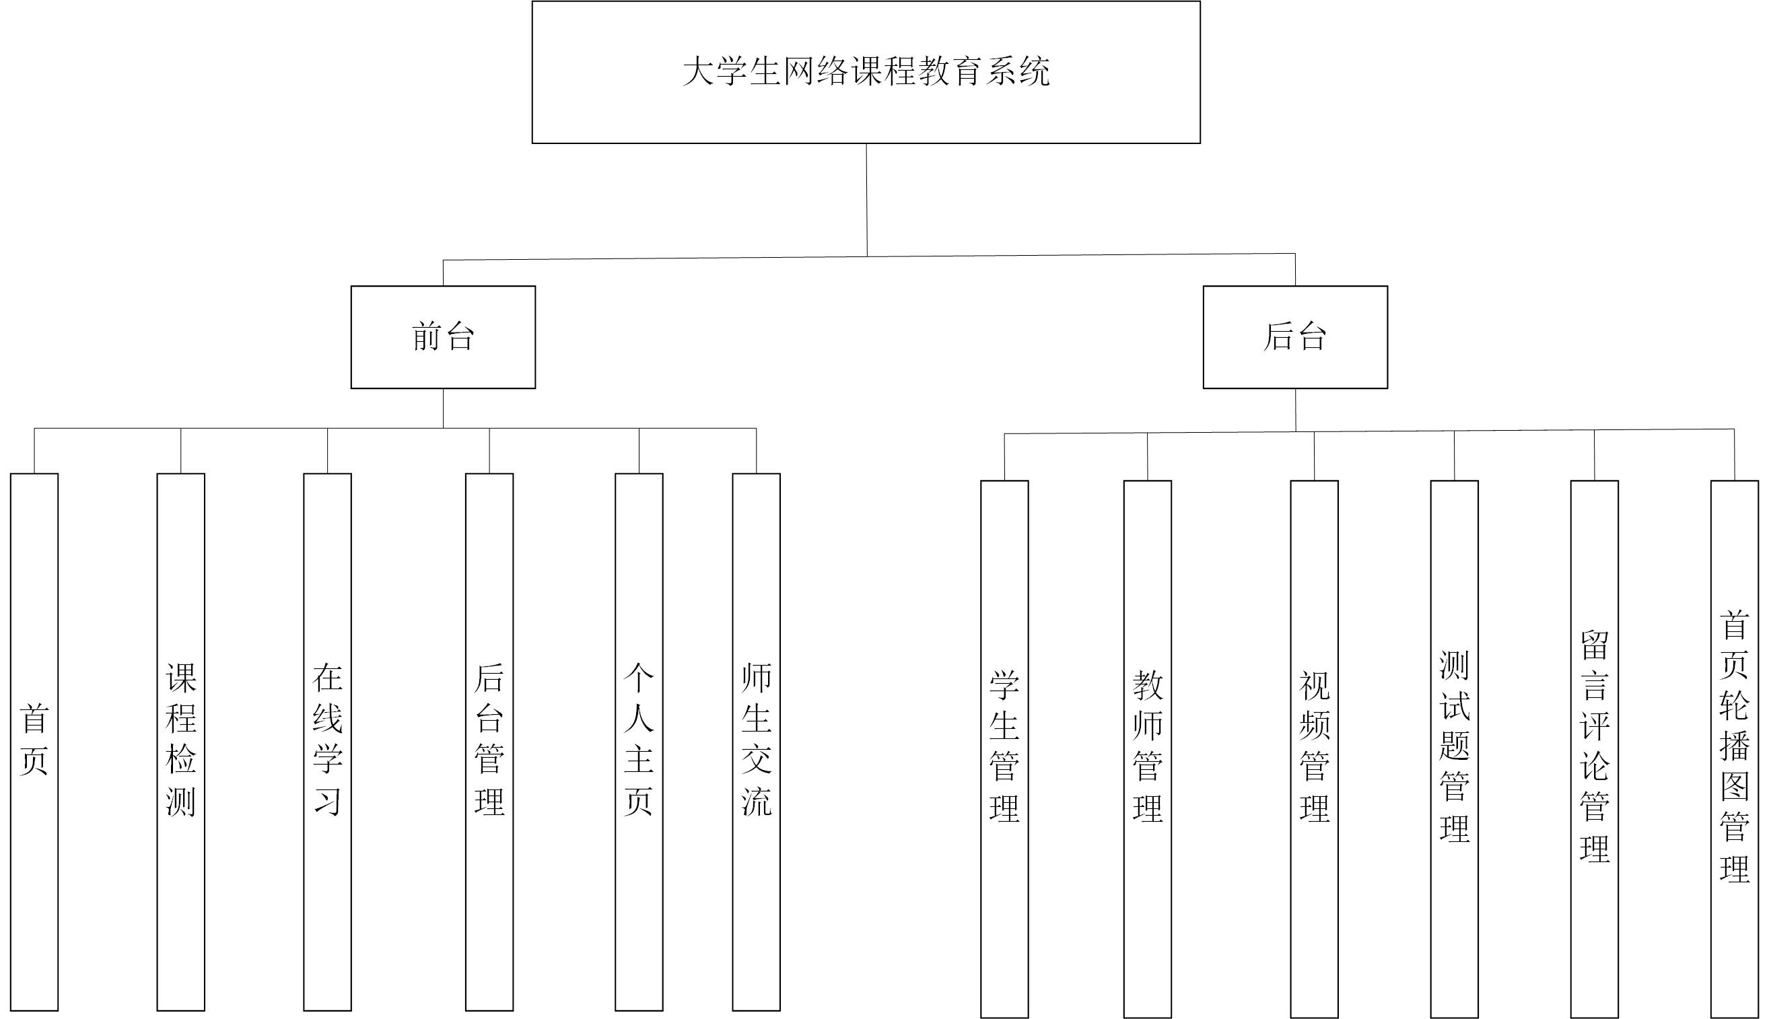
图4-3 大学生网络课程教育网站功能模块图

大学生网络课程教育系统的前台页面采用了简洁的上中下结构，使整个页面更加整洁和清晰。为了突出页面的美观，我们选择了淡色为主题色。主页面包括导航栏、用户中心页面和后台管理页面。导航栏中的每个项目都有自己的JSP页面，以保持页面的灵活性和易用性。后台管理页面则采用了简单的上下结构，使管理员能够方便地进行管理操作。

4.2.2 用户模块设计
（1）用户模块结构图
本系统涉及三种类型的用户：学生、老师和管理员。其中，管理员用户拥有创建老师用户的权限。值得注意的是，老师用户的初始密码被设定为固定值123456。通过管理员用户的创建，系统能够确保老师用户的准确性和一致性，并为他们提供方便的初始密码，以便尽快开始使用系统。
模块的结构图为例进行分析，如图4-4所示。

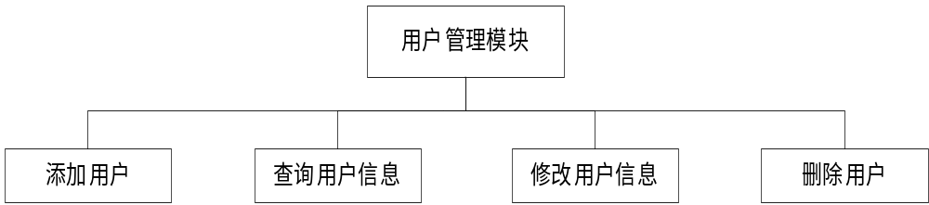

图4-4 用户模块结构图

（2）各个结构的具体业务逻辑
添加用户：学生通过注册来获得账号来获取学生用户，学生用户才拥有网站使用权益；查询用户信息：根据用户主键id来查询每个用户的具体信息；更新用户信息：用户可以根据情况，对自己的基本信息进行修改；删除用户信息：管理员删除用户信息。

4.2.3 评论管理模块设计
（1）评论模块结构图
大学生网络课程教育网站是一个交流性质的公开平台，学生用户可以对平台上的内容，比如教学资源，帖子等进行点评，增加用户之间的互动性，所以需要专门设计一个评论管理模块，具体的结构图如图4-5所示。
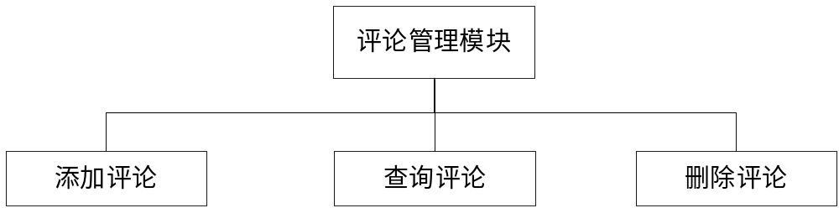

图4-5 评论模块结构图

（2）各个结构的具体业务逻辑
查询评论：根据用户id查询该用户下的所有评论信息，以及根据评论id查询评论信息；发布评论：发布评论信息到平台上；删除评论：管理员用户仅可删除评论信息。

4.2.4 视频模块设计
（1）视频模块结构图
大学生网络课程教育网站是中需要存储不少教学视频和文档资料，以视频为例分析其模块功能结构，具体的结构图如图4-6所示。
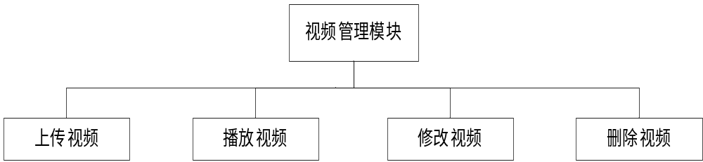

图4-6 视频模块结构图

（2）各个结构的具体业务逻辑
上传视频：教师用户和管理员用户可以上传视频到数据库中，上传以后需要管理员进行审核才能展示在平台上；观看视频：会员可以在线观看视频；修改视频：管理员可以对视频的分类和说明进行修改；删除视频：管理员可以删除视频。

4.3 系统E-R图
（1）系统单个实体图分析
在功能模块设计完成后，下一步是确定各个功能模块涉及到的实体对象。为了清晰地表示对象之间的属性关系，通常使用E-R图进行展示。E代表实体（Entity），R代表关系（Relation）。首先，对单个对象进行实体图的分析，然后可以根据实体图对对象进行程序封装。下图4-7到4-10是该系统主要的实体图：
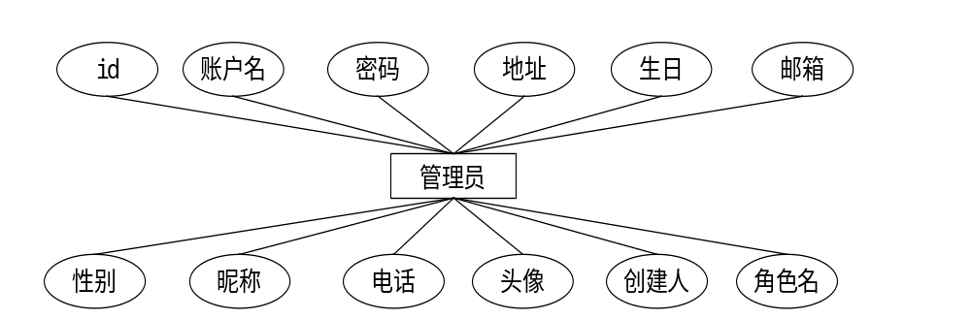
图4-7 管理员实体图
管理员实体主要有一些基本信息比如用户名、密码、头像等。
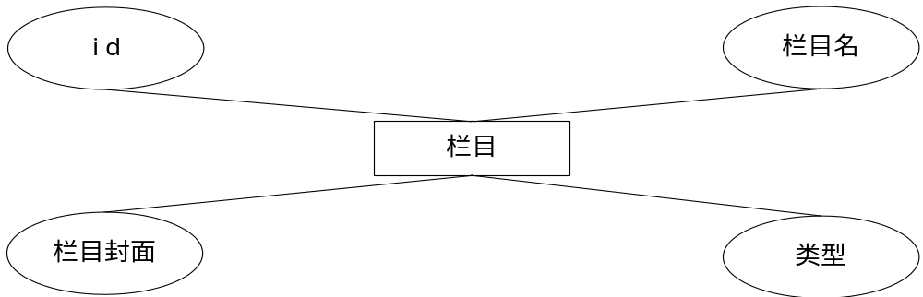
图4-8 栏目实体图
栏目实体主要有栏目名称、封面和类型。
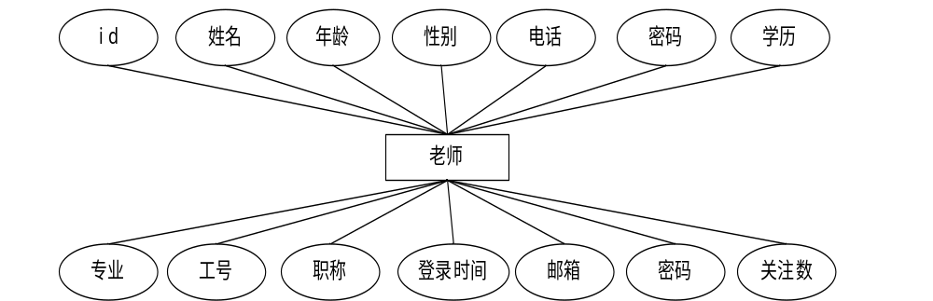
图4-9 教师实体图
老师实体除了有一些基本信息外，还有学历、专业、工号、职称、关注数以及登录时间。
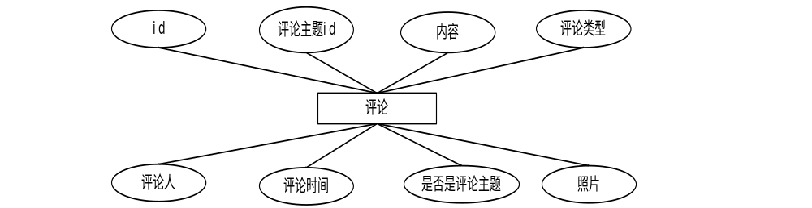
图4-10 评论实体图
评论实体主要有评论人、内容、时间等信息。
（2）系统整体的实体关系图分析
在基于上述的实体图的基础上，我们还需要确定实体与实体之间的关系，以绘制总体的E-R图。实体之间的关系主要包括一对一、多对一、一对多和多对多四种类型。这个总的E-R图将作为设计数据库表格的依据，如图4-11是系统总的E-R图。
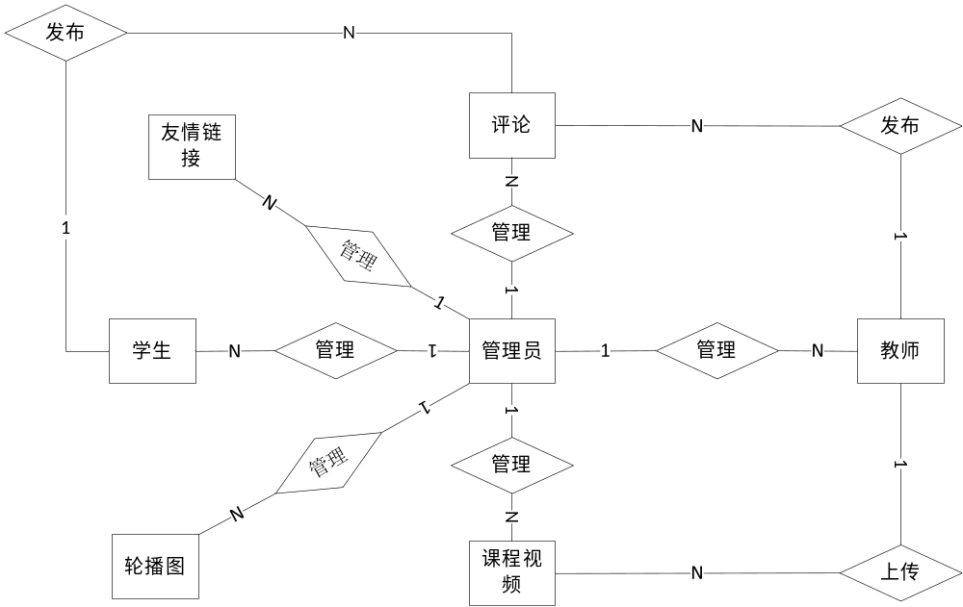

图4-11 平台整体E-R实体图

4.4 数据库逻辑设计
在软件开发过程中，数据库的设计是一个非常关键的环节，其中的数据具有很强的保密性和保密性。在一个企业里，经常会有专人负责对数据库进行管理和优化，特别是对于一些大型的工程，如果所储存的数据非常庞大；其中，数据库表的创建、索引的优化显得尤为重要。由于本系统是一个规模较小的项目，所以所用到的数据库知识相对较少，目的是通过本项目，可以熟练运用表的创建和数据的增删改查等。
（1）轮播图信息表主要存储轮播图路径或者图片链接，详细信息如表4-1所示。

表4-1 轮播图信息表
列名 | 注释 | 主键 | 外键 | 类型
Id | 主键 | 是 | 否 | int
Url | 地址 | 否 | 否 | varchar(64)
Remark | 说明 | 否 | 否 | varchar(128)
Xtype | 备注 | 否 | 否 | varchar(32)
Href | 链接地址 | 否 | 否 | varchar(128)
Pindex | 图片优先级 | 否 | 否 | varchar(2)

（2）学生信息表主要存储学生基本信息比如账号密码，详细信息如表4-2所示。

表4-2 学生信息表
列名 | 注释 | 主键 | 外键 | 类型
Id | 主键 | 是 | 否 | int
Accountname | 用户名 | 否 | 否 | varchar(24)
Password | 密码 | 否 | 否 | varchar(24)
Logtimes | 登陆次数 | 否 | 否 | int
Sex | 性别 | 否 | 否 | varchar(2)
Email | 邮箱 | 否 | 否 | varchar(32)
Touxiang | 头像 | 否 | 否 | varchar(32)
Regdate | 注册时间 | 否 | 否 | datetime
Des | 说明 | 否 | 否 | text
Mobile | 联系电话 | 否 | 否 | varchar(16)
Address | 地址 | 否 | 否 | varchar(32)
Name | 姓名 | 否 | 否 | varchar(4)
Aihao | 爱好 | 否 | 否 | varchar(16)
Idcardno | 身份号 | 否 | 否 | varchar(18)
Status | 状态 | 否 | 否 | int

（3）公告信息表主要存放主页的公告信息，详细信息如表4-3所示。

表4-3 公告信息表
列名 | 注释 | 主键 | 外键 | 类型
Id | 主键 | 是 | 否 | int
Title | 标题 | 否 | 否 | varchar(20)
Pubtime | 发布时间 | 否 | 否 | datetime
Pubren | 发布人 | 否 | 否 | varchar(12)
Dcontent | 内容 | 否 | 否 | text

（4）评论信息表存放评论的内容，详细信息如表4-4所示。

表4-4 评论信息表
列名 | 注释 | 主键 | 外键 | 类型
Id | 主键 | 是 | 否 | int
Title | 标题 | 否 | 否 | varchar(20)
Commentor | 评论人 | 否 | 否 | varchar(12)
Commenttime | 评论时间 | 否 | 否 | datetime
Dcontent | 内容 | 否 | 否 | text
Xtype | 备注 | 否 | 否 | varchar(32)
Tablename | 表名 | 否 | 否 | varchar(12)
Belongid | 宿主id | 否 | 否 | varchar(12)

（5）站点导航信息表存放首页顶栏信息导航信息，详细表信息如表4-5所示。

表4-5 站点导航信息表
列名 | 注释 | 主键 | 外键 | 类型
Id | 主键 | 是 | 否 | int
title | 标题 | 否 | 否 | varchar(20)
href | 链接 | 否 | 否 | varchar(128)
sindex | 序列号 | 否 | 否 | int

- 留言信息表主要存放留言内容以及留言人信息，此外还存放了回复人的回复信息，详细表信息如表4-6所示。

表4-6 留言信息表
列名 | 注释 | 主键 | 外键 | 类型
id | 主键 | 是 | 否 | int
title | 标题 | 否 | 否 | varchar(20)
dcontent | 留言内容 | 否 | 否 | text
createtime | 时间 | 否 | 否 | datetime
replyren | 回复人 | 否 | 否 | varchar(12)
replytime | 回复时间 | 否 | 否 | datetime
Replycontent | 回复内容 | 否 | 否 | text
Status | 状态 | 否 | 否 | int
Lyren | 留言人 | 否 | 否 | varchar(12)
Lyname | 姓名 | 否 | 否 | varchar(12)

5 系统的实现
在完成了以上的总体设计后，接下来就是具体的实施步骤。就整体的设计实施而言，本研究的网络课程教育系统可分为三个层次，分别是：前端网页、后端数据处理和该设计的数据库；现在，最常用的设计模式是 MVC模式，接下来，就是详细的前台页面，以及后台各个功能模块的具体实现。

5.1 系统总体的逻辑结构图

5.1.1 系统MVC结构图
首先，在整个系统的逻辑设计上，我们使用了当前比较流行的 MVC模型。这种模式把系统分成三个主要的层面：模型层，视图层，控制器层。模型层是系统的核心，视图层是模型层的一个实例，控制器层的主要作用是对用户和数据进行交互。 MVC模型旨在将前端与后端的运作更好地分离开来。控制器起到了解耦的中介作用，它对前端的要求进行分配，对数据进行调用。该系统采用的是 Spring MVC，其中 Servlet是 Spring MVC的一种封装形式。结构图如图5-1所示。
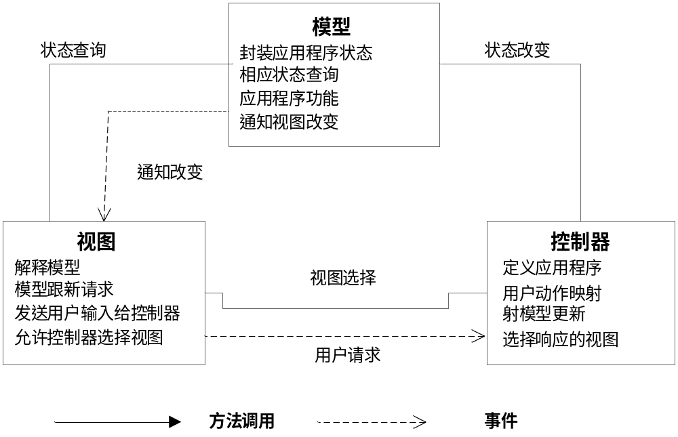

图5-1 大学生网络课程教育网站MVC结构图

5.1.2 系统的三层架构图
利用 SSM架构，把所有的对象都交给了 Spring的 IOC容器来管理。这种方法可以使对象的生存期得到更好的控制，更容易实现依赖关系的注入，同时也可以减少编写代码的工作量，减少对象间的耦合。该系统的体系结构分为控制层、业务逻辑层和数据持久层，也就是控制器、服务和映射三个层次。Mapper层的执行类是用 MyBatis的映射文件来执行的.三层体系结构的优点是将系统运行过程中的各个环节进行了分离，便于了对各个环节的维护，便于了各个环节的分工。架构图如图5-2所示。
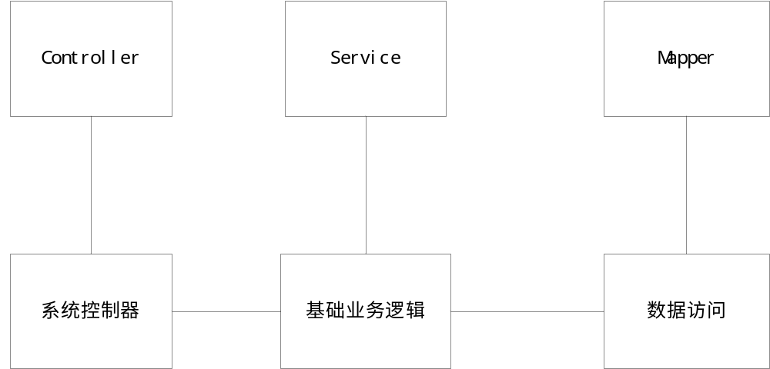

图5-2 大学生网络课程教育网站三大操作类结构图

5.2 系统功能实现

5.2.1 平台主页功能实现
用户登录首页之后会显示一个窗口，如图5-3所示。首页主要由顶栏、底栏和中间栏组成，顶栏中间部分是网页的导航，可以进行不同网页切换，右侧是用户信息。中间栏主要有一个轮播图和一些教学视频。

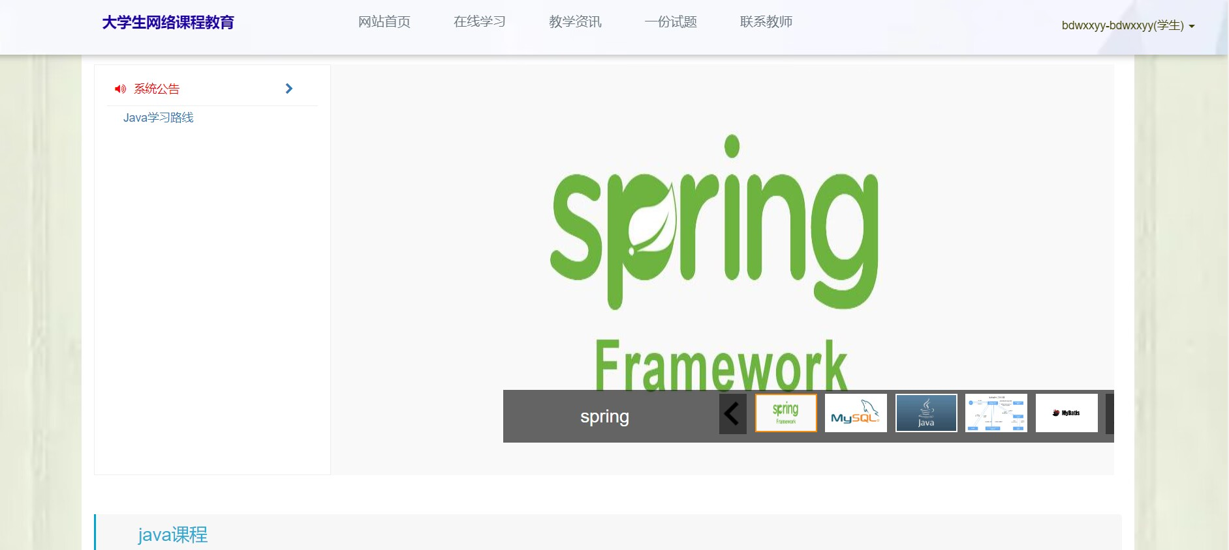

图5-3 大学生网络课程教育网站主界面

5.2.2 学生注册登录功能实现
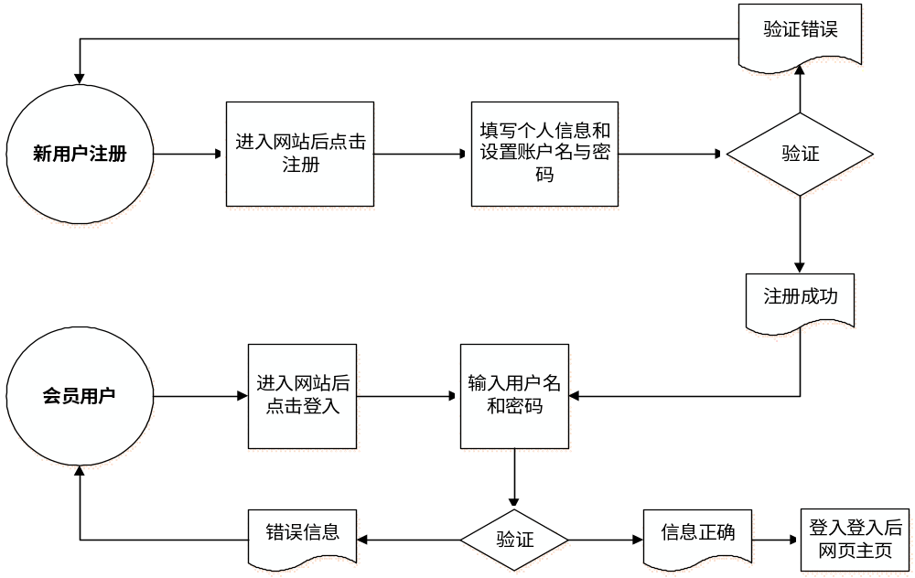
网站用户需要先进行注册，老师需要让管理员来替其注册。具体的流程图如图5-4所示，运行图如图5-5所示。

图5-4 大学生网络课程教育网站用户注册登入流程图

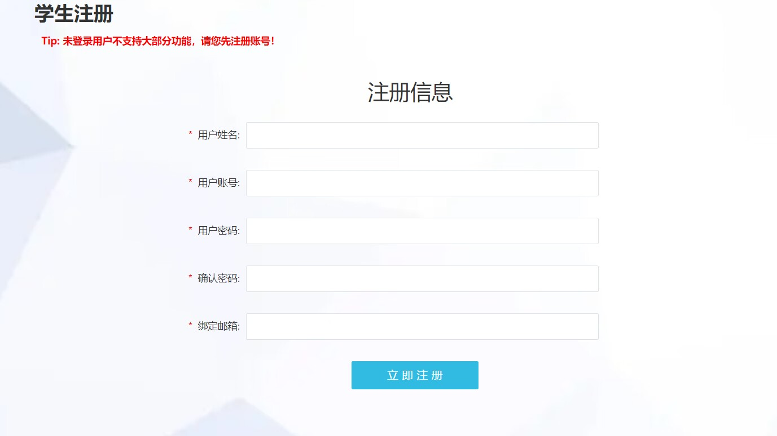

图5-5 大学生网络课程教育网站用户注册界面

注册操作本质上是前端给后端发送请求，后端处理请求后最终使用Insert语句在数据库插入数据。在注册时采用前后端双重验证，来保障数据的可靠性，通过先验证在连接数据库发送Insert指令也很大程度避免了一些不必要的连接请求。

5.2.3 修改密码功能实现
所有的用户登录以后，都拥有修改自身密码的权益。修改密码时会优先比对两次新密码输入是否一致，以此来减少查询数据库的次数提高程序运行速度，新密码一致后再访问数据库比对原密码是否正确。
下图是密码修改具体的流程如图5-6所示，实现界面如图5-7所示。

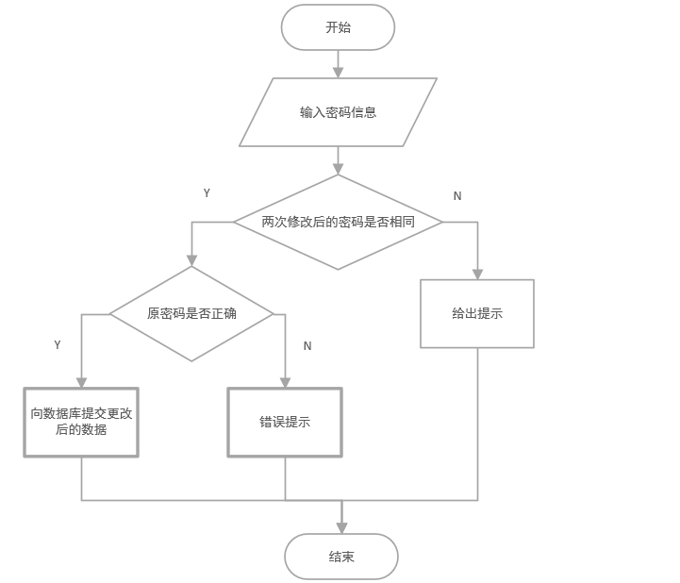

图5-6 大学生网络课程教育网站学生密码修改流程图

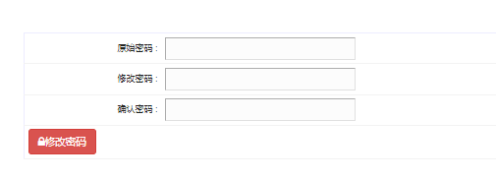

图5-7 大学生网络课程教育网站学生修改密码界面

5.2.4 学生评论功能实现
用户可以进行评论，以学生平路为例，界面如图5-8所示。


图5-8 大学生网络课程教育网站学生评论界面

主要的实现过程是：
- 收集评论数据如评论内容，评论的人的编号、评论类型等信息。
- 把这些数据通过form表单向服务端进行提交
- 后端在接收到前端传递的数据后会对这些数据进行的校验，通过校验的数据才会在MySQL中执行Insert命令添加数据。

5.2.5 在线测试功能实现
大学生网络课程教育网站学生可以进行测试，测试时长为30分钟，时间一到会自动提交试卷，自动提交以及时间的显示主要通过JS来实现。具体的实现界面如图5-9所示。

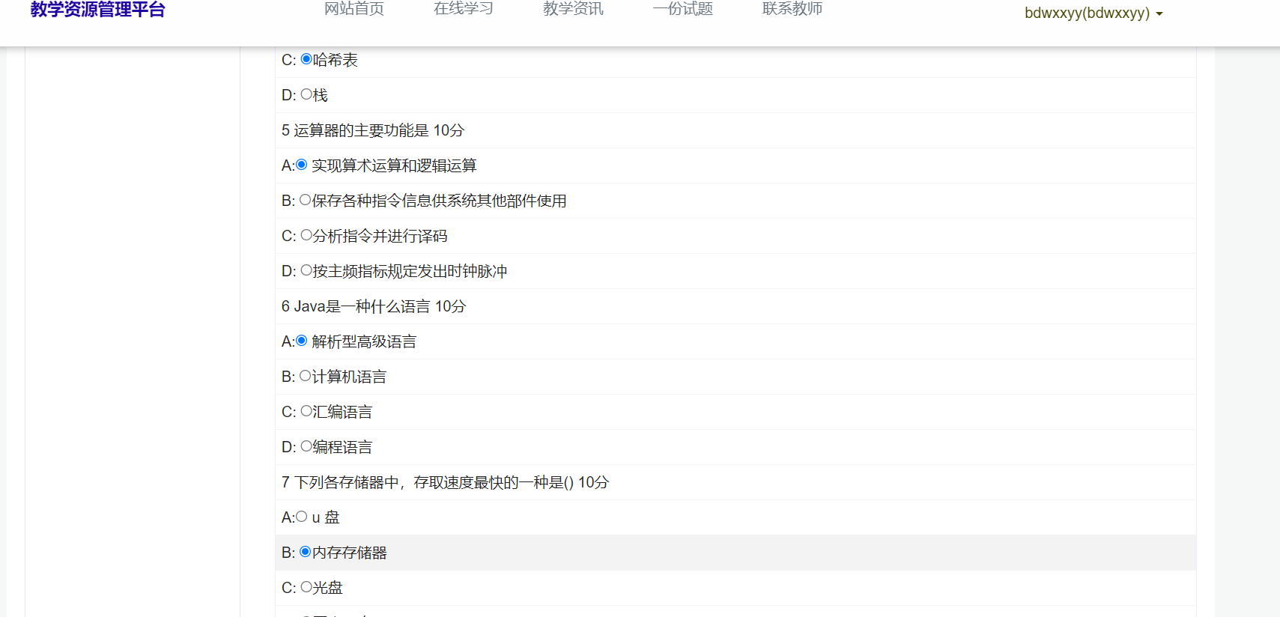

图5-9 大学生网络课程教育网站学生在线考试界面

5.2.6 在线观看视频功能实现
大学生网络课程教育网站学生可以观看平台中是视频，视频主要用iframe标签实现，可以播发本地视频或者提供视频直链。具体的实现界面如图5-10所示。

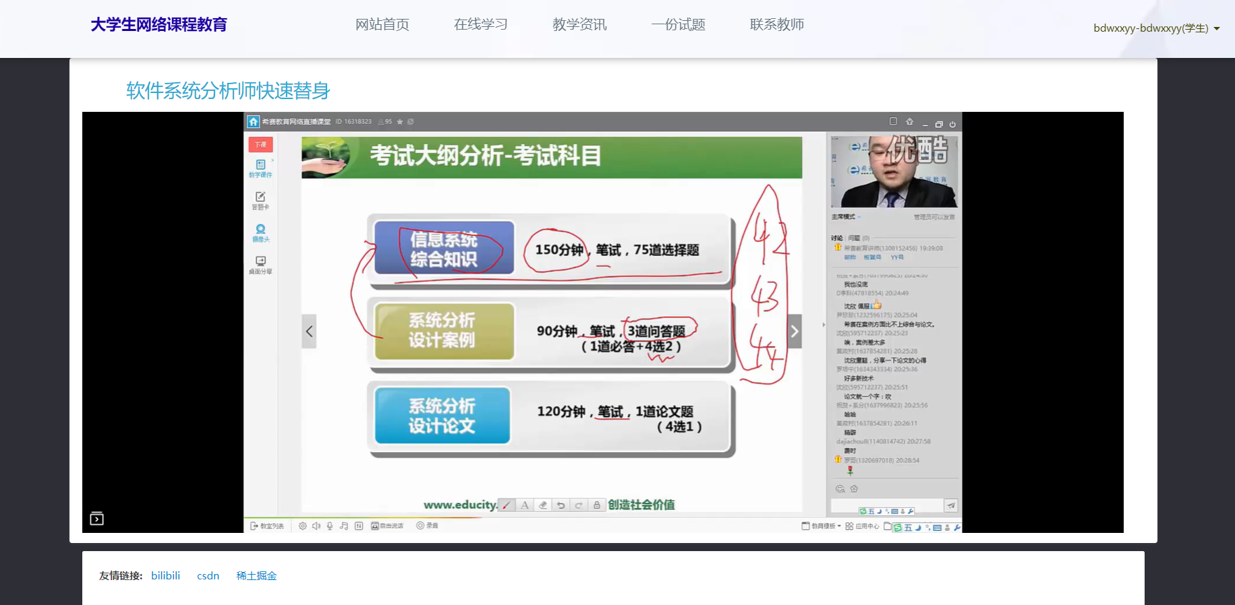

图5-10 大学生网络课程教育网站学生在线观看视频界面

5.2.7 发布课程视频功能实现
大学生网络课程教育网站教师和管理员都可以可以发布新的视频到平台上，具体的实现界面如图5-11所示。
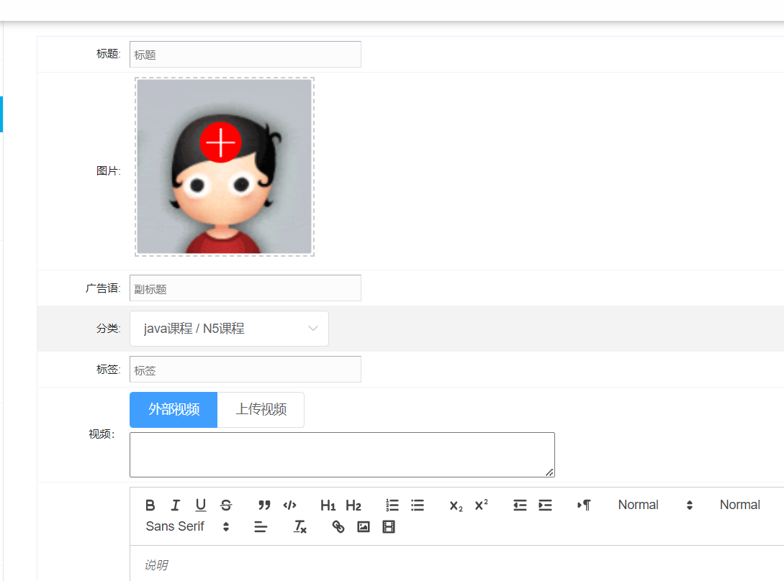

图5-11 大学生网络课程教育网站教师发布视频界面

5.2.8 后台用户管理
如图5-12系统后台用户管理效果，系统采用jstl与后端进行交互，前端通过jstl遍历页面数据，后台采用request.setAttribute设置属性，将数据集存放在request域中。
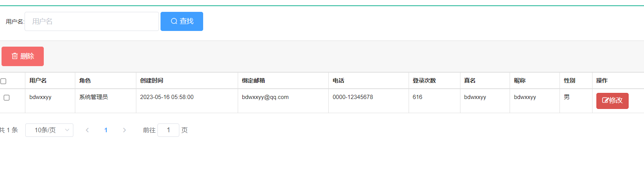

图5-12 后台用户管理

6 系统测试

6.1 系统测试的目的
对系统进行测试的目的，就是要尽量多地检查出系统中的 bug，我们毕竟不是电脑，不能对每一个模块进行完美预知，系统必然会有一些因为算法或者其他原因而产生的问题，所以最好是尽快地将这些 bug暴露出来。如果能够在正式发布前发现这些 BUG，那就再好不过了，因此，必须要对这个系统进行一次测试。本文的重点是对系统的兼容性和典型的测试案例进行了测试。

6.2 系统兼容性测试
浏览器兼容方面：由于ES6的出现，现在主要的浏览器都采用了ES6，特别是采用了谷歌的核心系统，而IE的早期版本则采用了微软自己的内容；会对资讯的相容性造成影响。测试显示，当前主流的浏览器有谷歌、Internet和360；最新的火狐浏览器运行正常，状况良好，只是在以前的 IE版本中会出现图像显示的问题，经过修改后才会出现；使用符合浏览器版本的代码可以改进，因此总体上来说，浏览器的兼容性不成问题。
系统兼容问题：在设计中我采用的是IntelliJ idea 2021的版本，Maven使用的是3.5.4版本使用3.6.x的版本会导致Maven不能正常工作。还有JDK和MySQL的版本也要适配，在我测试过的JDK版本中，只有在JDK1.7以上版本才能正常运行。数据库版本就稍微容易解决一些，驱动名字改一下以及Maven中导入依赖版本一并更改后便没有什么大问题。

6.3 系统典型测试用例
对系统的主要页面和功能点的测试用例如下：

- 用户登陆系统测试用例如表 6-1 所示。

表6-1 用户登录系统测试用例
用例名称 | 用户登录模块
目的 | 测试用户登录功能模块
前提 | 未登录的前提下
测试流程 | 首先进入登录页面，再输入用户名和密码进行登录
预期结果 | 用户名和密码都正确的时候，进入登录成功界面，有一个错误则提示错误信息
实际结果 | 实际结果与预期结果一致

（2）视频播放测试用例如表 6-2 所示。

表6-2 视频播放测试用例
用例名称 | 视频播放模块
目的 | 测试视频播放功能模块
前提 | 用户登录前提下
测试流程 | 点击视频进行播放
预期结果 | 可以进行视频播放
实际结果 | 实际结果与预期结果一致

（3）评论试用例如表 6-3所示。

表6-3 评论测试用例
用例名称 | 评论模块
目的 | 测试视频评论功能模块
前提 | 用户登录前提下
测试流程 | 用户在评论区进行点评操作。
预期结果 | 评论提交以后，可以查看到自己的评论信息
实际结果 | 实际结果与预期结果一致

（4）在线咨询测试用例如表 6-4 所示。

用例名称 | 在线咨询测试模块
目的 | 测试在线咨询功能模块
前提 | 学生与老师正常登录情况下
测试流程 | 1）用户点击指定老师在线咨询按钮。  2）输入咨询内容并且进行提交。
预期结果 | 咨询的内容会保留到自己的个人中心中，咨询的老师会受到信息，并且做了回复以后，学生可以看到
实际结果 | 实际结果与预期结果一致
表6-4 在线咨询测试用例

6.4 测试结果
本节首先介绍了系统的测试方案和用例测试，然后对系统的主要功能模块进行了详细的测试用例分析，通过测试的数据和结果来表明本系统的各个模块的实现达到了设计要求。

结 论
在本次毕业设计中，我着手设计和实现了一套针对大学生的网络课程教育系统。该系统旨在提供便捷高效的在线学习环境，满足当代大学生对灵活学习方式的需求，并促进他们的学习成果和个人发展。在这个总结中，我将回顾设计过程中的主要步骤、遇到的挑战和取得的成果。
首先，我进行了系统需求分析和规划。通过与大学生和教育机构的讨论和调研，我确定了系统所需的主要功能和特性。我考虑了在线课程管理、学生评估、资源分享、讨论交流等方面的需求，并制定了相应的系统规划和设计方案。
接着，我进行了系统架构设计和技术选型。基于分析和评估不同的技术方案，我选择了适合系统需求的技术栈和开发框架。我采用了SSM（Spring+Spring MVC+MyBatis）框架进行后台系统的搭建，并利用前端技术（HTML、CSS、JavaScript）实现了用户界面的设计和交互。
在系统开发过程中，我注重系统的可扩展性和稳定性。通过合理的模块划分和代码设计，我确保系统能够方便地扩展和维护。同时，我进行了充分的测试和调试，确保系统能够稳定运行，并提供良好的用户体验。
在系统实现的过程中，我还特别关注了学习者的参与和激励因素。通过设计在线课程管理和学生评估模块，我促进了学生的积极参与和学习动力。我提供了多样化的学习资源和互动工具，使学生能够根据自己的学习进度和兴趣进行个性化学习。
在毕业设计的最后阶段，我对系统进行了全面的测试和评估。我邀请了一些目标用户进行系统的使用测试，并收集他们的反馈和建议。通过他们的意见和建议，我对系统进行了进一步的优化和改进，以提升系统的性能和用户体验。
通过本次毕业设计，我不仅学到了系统设计和开发的知识和技能，还深入了解了大学生网络课程教育的需求和挑战。我相信，这套设计和实现的网络课程教育系统将为大学生的学习提供便利和支持，促进他们的学业发展和个人成长。

参考文献
[1]陈玲玲, 杨晓奇, 徐传明. 国内高校网络教学资源建设的现状调查研究. 科技资讯, 2023, (03): 151-154.
[2]张浩.SSM框架在Web应用开发中的设计与实现研究[J].电脑知识与技术,2023,19(08): 52-54.
[3]崔北鹏,张宝欣,关凯元等.基于MVC架构的通用型数据处理软件的设计与实现[J].计算机测量与控制,2023,31(03): 223-227.
[4]刘鸣. 大数据背景下高校计算机网络教学的研究. 中国多媒体与网络教学学报(上旬刊), 2023, (01): 19-22.
[5]李艳梅, 郭斌, 杨晓东. 大学生网络课程教育系统的设计与实现. 科技视界, 2022(05): 153-154.
[6]王艳萍, 李桂芝. 基于MVC模式的大学生网络课程教育系统设计与实现. 计算机与网络, 2021(06): 60-61.
[7]刘正, 石桂芳. 基于B/S结构的网络大学生网络课程教育管理系统的设计与实现. 计算机教育, 2022(06): 25-28.
[8]陈勇, 刘伟峰. 基于Web的大学生网络课程教育系统的研究与设计. 科技视野, 2022(07): 116-117.
[9]张琳, 高超. 大学生网络课程教育系统的开发与应用. 齐鲁电子信息职业技术学院学报, 2021 37(3): 9-14.
[10]张志强, 王瑞娟, 杨晓东. 基于移动端的大学生网络课程教育系统的设计与实现. 科技视界, 2021(08): 114-115.
[11]Lin Han. Research on the design and implementation of J2EE-based web-based teaching system. Computer Informatization and Mechanical System,2023,6(1).
[12]高歌. 对网络教学的几点思考. 新课程研究, 2023, (02): 78-80.
[13]陈瑜, 陈芬. 高校思政课混合式教学模式应用与优化. 黑龙江教育(高教研究与评估), 2023, (01): 74-76.
[14]顾雅韵, 王时星, 单红宇.“互联网+”环境下网络教学质量保障与监控体系的优化. 大学, 2023, (02): 126-129.
[15]钱晨, 江雨岑, 夏海燕, 张楠. 高校大学生网课使用存在的问题与对策——基于宿迁学院的调查. 科技风, 2021, (02): 138-139.
[16]李亚琴, 殷铭, 方恩辉, 锁少磊, 李鑫, 闫晓晗. 大学生网课学习效果的调查研究. 科学咨询(教育科研), 2022, (05): 19-22.
[17]杜若菡, 钟先婷, 陈孝洁, 陈余佳黛, 张琪悦. 大学生网课认知对网课学习效果的影响——以川北医学院为例. 大众标准化, 2021, (12): 90-91+95.
[18]曾忱. 高校网络教育的优势和教学创新路径探讨. 中国多媒体与网络教学学报(上旬刊), 2023, (01): 43-47.
[19]高代宝, 石瑞芳.“双减”背景下利用网络课程资源提质增效的教学策略初探. 河南教育(教师教育), 2023, (03): 63-64.
[20]李鹏雁. 新形势下提升网课效率策略刍议. 吉林省教育学院学报, 2023, (02): 81-85.
[21]Barbetta Patricia M..Technologies as Tools to Increase Active Learning During Online Higher-Education Instruction.Journal of Educational Technology Systems,2023,51(3).
[22]邓丽, 谢美林, 邓焕仪, 黄欣弘, 黄志敏. 大学生网课满意度调查及影响因素分析. 宿州教育学院学报, 2021, (03): 52-56+85.
[23]昝宏雷, 刘辰艳. 对大学生网课焦虑的原因分析与思考. 江西教育, 2021, (18): 7-9.
[24]Jiang Yanyun,Ruan Xiaomeng,Feng Zirong,Jiang Peijie.Teachers’Perceptions of Online Teaching Do Not Differ across Disciplines: A Survey.Sustainability,2023,15(4).

附 录

关键代码
package com.bdwxxyy.controller;

import javax.servlet.http.HttpSession;
import com.bdwxxyy.util.JsonResult;
import org.springframework.beans.factory.annotation.Autowired;
import org.springframework.stereotype.Controller;
import org.springframework.web.bind.annotation.PostMapping;
import com.bdwxxyy.entity.Users;
import com.bdwxxyy.service.UsersService;
import com.daowen.ssm.simplecrud.SimpleController;
import org.springframework.web.bind.annotation.ResponseBody;
import java.util.HashMap;

@Controller
public class AdminUserController extends SimpleController {

@Autowired
private UsersService usersService;

@ResponseBody
@PostMapping("/admin/login")
public JsonResult login() {
String usertype = request.getParameter("usertype");
if (usertype != null && usertype.equals("1")) {
return adminLogin();
}
return JsonResult.error(-2,"账户类型不对");
}

@ResponseBody
@PostMapping("/admin/checkvc")
public JsonResult checkVc(){
String vcBuild = (String) request.getSession().getAttribute("validcode");
String vcInput = request.getParameter("validcode");
if(vcInput==null||vcInput=="")
return JsonResult.error(-1,"验证码不能为空");
if (!vcInput.equals(vcBuild))
return JsonResult.error(-2,"验证码错误");
return JsonResult.success(1,"成功");
}

private JsonResult adminLogin() {
String username = request.getParameter("username");
String password = request.getParameter("password");
HashMap<String,Object> map=new HashMap<>();
map.put("username",username);
Users u = usersService.loadPlus(map);
if (u == null) {
return JsonResult.error(-1,"用户名不存在");
}
if (password!=null&&!password.equals(u.getPassword())) {
return JsonResult.error(-3,"用户名和密码不匹配");
}
HttpSession session = request.getSession();
usersService.executeUpdate("update users set logtimes=logtimes+1 where id="+u.getId());
session.setAttribute("users", u);
return JsonResult.success(1,"登录成功");
}

@PostMapping("/adminuser/exit")
@ResponseBody
public JsonResult exit(){
if (request.getSession().getAttribute("users") != null) {
System.out.println("系统退出");
request.getSession().removeAttribute("users");
}
return JsonResult.success(1,"退出成功");
}
}

外文资料
Distance learning is not a novel concept. Education or learning conducted online is a form of distance education. Online learning presents a convenient alternative to traditional learning. Numerous researchers have investigated the usage of online education in educational institutions and across nations. A set of essentials for effective online learning are elaborated in this study to ensure stakeholders would not get demotivated in the online learning process. Also, the study lists a set of factors that motivate students and other stakeholders to engage in online learning with enthusiasm and work towards online learning.
With the advancements in technology, students now have easy access to learning management systems through their smart mobile devices, making online learning more convenient . In contrast to traditional classroom learning, which is teacher-centric, online education takes a student-centric approach. Therefore, successful online learning requires a significant amount of self-directed effort . If a student is motivated, they can engage in lectures and complete exercises. However, while there is some facilitator interaction, students cannot be compelled to attend lectures, and thus, it is crucial for students to be motivated to participate in class discussions.
According to a study on online education in Greece, instructors used Internet-sourced instructional materials to teach their pupils. They posted additional announcements and instructional information but not on online platforms or relevant Learning Management Systems. The study concluded that motivation among stakeholders is crucial for effective online learning to occur .
Figure 1 depicts Maslow’s hierarchy of needs and Alderfer’s ERG theory. The elements of these theories can have an impact on the behavior of learners and play a crucial role in enhancing their learning experience. To participate in online lectures or even physical education, a student must have their fundamental physiological needs met, which includes housing, clothes, food, clean water, clean air, and access to a functional computer/mobile device, power source, and internet connectivity. Safety needs for online education include the institution’s promise to the student that their information will not be misused, and this also applies to students’ and parents’ anxieties about the potential misuse or bullying that could occur with internet access . Social needs include a sense of belonging to a particular academic year or cohort of students, the sense of community among classmates or colleagues, and involvement with academic staff with shared conversation themes.
The students’ esteem needs are fulfilled through the evaluation of their lecture attendance. This evaluation system is designed to encourage more students to attend class. Students who attend 100% or more than 80% of the lectures receive five additional points on their final subject grade. This positive reinforcement technique is used to promote desirable behavior. In contrast, students with less than 50% attendance have five points deducted from their final subject grade. This approach utilizes negative reinforcement to prevent undesirable conduct.
Figure 2 portrays the various stakeholders involved in education, including students, educators, parents, course developers, educational researchers, educational institutes, and system administrators . In cases where the student still resides with their parents, the financial support provided by the parents should be considered, along with their positive or neutral attitude towards online education, as opposed to a negative or insecure mindset. It is also important to ensure that parents are financially stable enough to provide computers/mobile devices, electricity, and internet access.
Computer-mediated communication can enhance students’ information acquisition in physical classrooms, thereby contributing to their cognitive growth. Collaborations and partnerships within universities can also promote teaching quality and research standards and even improve the infrastructure of universities.
Effective online learning requires interaction between teachers and students, appropriate teaching styles, and the provision of knowledge-rich information. Group tasks are often used to enhance peer collaboration. Course design, the knowledge obtained, and the ability to apply knowledge to future activities are essential factors from a student’s perspective. Providing assistance to learners in completing course-related tasks in an online learning environment can increase student satisfaction with the course.
Online learning offers several benefits, including the elimination of the need to travel to and from a physical classroom, which saves students valuable time that can be used for other purposes. Moreover, online learning can reduce transportation costs for students who no longer need to commute to a physical location to attend class. The flexibility of online learning enables students to work or study from the comfort of their own homes, allowing them to better balance their personal and professional commitments. Recorded lectures, which are often available on online learning platforms, provide students with the opportunity to review material as many times as they need to fully understand it. Online learning can also offer a less intimidating environment for learners, reducing self-consciousness about pronunciation errors and creating a more comfortable and relaxed learning environment. Figure 3 illustrates the benefits of online learning.
Online learning provides students with the opportunity to obtain foreign degrees, regardless of their geographical location. Even students in rural areas can benefit from online learning without the need to attend a physical educational institution in a city. With the increasing popularity of online learning, academic institutions are also adopting this mode of education.
Despite its growing popularity, concerns remain about the effectiveness of online learning compared to traditional learning methods. This raises questions about how online learning can be made more effective. In this article, our aim is to improve the effectiveness of online learning by addressing the following research questions:
- What are the essential factors required for students and educators to participate in online learning?
- What are the factors that are necessary to motivate students for a positive learning experience in online learning?
The insights gained from research in this area can help teaching staff adopt better teaching styles and strategies for delivering online courses through learning management systems. Additionally, the knowledge gained through such studies can aid in the design of more effective online courses, resulting in a better learning experience for learners. Such research can also foster innovation and development in online learning platforms, enabling them to better meet the
needs of learners and teaching staff.
This article aims to make online learning a more effective experience and addresses several research questions. The approach section of this paper outlines the review methodology, while Sect. 3 presents the key findings on the essential factors necessary for the proper and effective conductance of online learning. Finally, Sect. 4 concludes the paper.
For this review, we considered education and learning in online modes for the higher education target sector. Papers written in other languages than English were excluded. Only peer-reviewed articles with a primary focus on online learning or those that discussed some aspects of online learning were included in this study. Non-peer reviewed articles were excluded from the study. The journal articles, workshop papers, and conference papers written in the last 20 years
were retrieved by searching databases: ACM Digital Library, IEEE Xplore, ScienceDirect, Scopus and SpringerLink using Self-Regulated Learning, Self-Directed Learning, Online education, Distance education, Online learning, Motivation, Student satisfaction, e-learning, Technology enhanced learning as keywords.
Based on the existing literature have been identified as essential components needed for online learning: Connected, Self-regulated, Environment, System usability and maintenance, Engagement and Technical fluency.
The key findings have been arranged in the following order as a framework as mentioned in the paragraph: connectedness, self-regulation, engagement, system usability and maintenance, environment, and technical fluency.
Some of the components of online learning comprise live streaming of lecture sessions where both learners and academic
staff participate. To enable this, they must have:
A. Possession of/access to a functional computer or mobile device
B. Accessibility to an uninterrupted electricity supply
C. Stable internet connection
Access to high-speed internet enables a broader audience to receive education . However, online learning has been proven to be challenging for students residing in areas with poor internet connectivity and unreliable power supply . In order to effectively engage in online learning, a consistent power supply and stable internet connection are essential prerequisites for any region, district, or country .
To overcome the challenges posed by poor internet connectivity, teachers or facilitators can upload lecture sessions for students to download and view later if they are unable to attend the live session. In addition, lectures can be divided into shorter-duration videos to enable students to download and view them with ease . Providing lecture videos in both video and audio formats also helps students to access the learning materials using devices that are most convenient for them .
However, a lack of access to functional computer equipment is another barrier to effective online learning . To overcome this challenge, educational institutions or the government can provide loan facilities for students who need to acquire computer equipment . It is also important to note that some learning management systems (LMS) may not support mobile devices, thereby limiting access to the resources required for online learning .
For students in remote areas without access to the internet, distance education through television or radio transmission may be an option . Academic staff may also require additional resources to facilitate online education, such as portable internet dongles with a predetermined data allowance. Alternatively, they may be provided with additional allowances to acquire the necessary resources for online education .
Academic institutions can acquire or lend computer equipment to their faculty, or the employees may be instructed to acquire the materials with the institution covering the cost of acquisition. In families where both the parent and child require access to a computer for online education, the institution may need to provide additional resources to accommodate scheduling conflicts between the child’s online learning session and the parent’s online lecture session.
In summary, ensuring access to reliable power and a stable internet connection, providing access to functional computer equipment, and offering distance education options are critical factors that can help improve the effectiveness of online learning.
Online education provides a flexible mode of learning for learners and offers several benefits. However, it also poses challenges that require attention. This paper utilizes the work of other scholars on online learning to construct a framework that lists the essential and motivating factors needed for efficient and successful online learning. The findings of this study will be useful for online course designers to develop courses that will be highly appreciated by learners and teaching staff. Furthermore, academics can use the CSE-SET framework to adopt better teaching styles suitable for online education.

中文译文
远程学习并非一个新概念。在线教育或在线学习是远程教育的一种形式。在线学习为传统学习提供了便捷的替代方式。许多研究人员已经调查了在线教育在教育机构和各个国家的使用情况。本研究详细阐述了有效在线学习所需的一组要素，以确保利益相关者在在线学习过程中不会失去动力。此外，该研究列出了一组激励学生和其他利益相关者积极参与在线学习并努力学习的因素。
随着技术的进步，学生现在可以通过智能移动设备轻松访问学习管理系统，使在线学习更加便利。与以教师为中心的传统课堂学习相比，在线教育采用以学生为中心的方法。因此，成功的在线学习需要学生付出大量的自主努力。如果学生有动力，他们可以参加讲座并完成练习。然而，虽然有一定的辅导者互动，但学生不能被强制参加讲座，因此，学生有动力参与课堂讨论非常重要。
根据希腊一项关于在线教育的研究，教师使用互联网获取的教学材料教授学生。他们发布额外的公告和教学信息，但并非在在线平台或相关的学习管理系统上发布。研究得出结论，激励利益相关者对于有效的在线学习至关重要。
马斯洛的需求层次理论和奥德弗的ERG理论。这些理论的要素可以影响学习者的行为，并在增强他们的学习体验中起着关键作用。要参加在线讲座甚至传统教育，学生必须满足他们的基本生理需求，包括住房、衣物、食物、清洁的水源、清洁的空气以及功能齐全的计算机/移动设备、电源和互联网连接。在线教育的安全需求包括学校对学生的承诺，保证他们的信息不会被滥用，同时也适用于学生和家长对潜在的滥用或网络欺凌的担忧。社交需求包括对特定学年或学生群体的归属感，同学或同事之间的社区感以及与共同话题进行学术交流的学术人员的参与。
学生的尊重需求通过对他们的讲座出勤进行评估来实现。这一评估系统旨在鼓励更多学生参加课堂。出席100%或超过80%的讲座的学生在最终科目成绩上额外获得五个积分。这种积极强化技术被用于促进良好的行为。相反，出勤率低于50%的学生将在最终科目成绩中扣除五个积分。这种方法利用负面强化来防止不良行为。
参与教育的各种利益相关者，包括学生、教育者、家长、课程开发者、教育研究人员、教育机构和系统管理员。对于仍与父母居住的学生，应考虑父母提供的经济支持以及他们对在线教育的积极或中立态度，而不是消极或不安全的心态。还需要确保父母经济稳定，能够提供计算机/移动设备、电力和互联网接入。
计算机介入的通信可以增强学生在传统课堂中的信息获取能力，从而促进他们的认知成长。大学内部的合作和伙伴关系也可以提升教学质量和研究标准，甚至改善大学的基础设施。
有效的在线学习需要教师和学生之间的互动，适当的教学风格以及提供知识丰富的信息。小组任务通常用于增强同伴合作。课程设计、所获取的知识以及将知识应用于未来活动的能力是学生角度的关键因素。在在线学习环境中为学习者提供完成课程相关任务的帮助可以提高学生对课程的满意度。
在线学习具有多个优势，包括无需往返传统教室，从而节省学生宝贵的时间，可用于其他目的。此外，在线学习可以减少学生的交通费用，因为他们不再需要上班通勤到实体教室。在线学习的灵活性使学生可以在家中工作或学习，使他们能够更好地平衡个人和职业承诺。通常在在线学习平台上提供的录播讲座使学生有机会反复复习材料，直到完全理解为止。在线学习还可以为学习者提供一个较少令人紧张的环境，减少对发音错误的自我意识，创造一个更舒适和轻松的学习环。
在线学习为学生提供了在地理位置上获得外国学位的机会。即使是在农村地区的学生也可以从在线学习中受益，而无需到城市的实体教育机构上课。随着在线学习的日益流行，学术机构也开始采用这种教育模式。
尽管在线学习越来越受欢迎，但人们仍对其与传统学习方法的有效性持有疑虑。这引发了关于如何提高在线学习效果的问题。本文旨在通过回答以下研究问题来提高在线学习的效果：
a）学生和教育者参与在线学习所需的关键因素是什么？
b）什么因素对激发学生积极的在线学习体验至关重要？
从这个领域的研究中获得的见解可以帮助教学人员采用更好的教学风格和策略，通过学习管理系统提供在线课程。此外，通过这类研究获得的知识可以帮助设计更有效的在线课程，从而提供更好的学习体验。这样的研究还可以促进在线学习平台的创新和发展，使其更好地满足学习者和教学人员的需求。
本文旨在使在线学习成为一种更有效的体验，并回答了几个研究问题。本文的方法部分概述了文献综述的方法，而第3节介绍了关于在线学习必要因素的关键发现。最后，第4节总结了本文。
对于这个综述，我们考虑了面向高等教育目标领域的在线教育和学习。排除了非英语的论文。本研究仅包括以在线学习为主要焦点或讨论在线学习某些方面的同行评议文章。非同行评议的文章被排除在研究之外。通过在ACM数字图书馆、IEEE Xplore、ScienceDirect、Scopus和SpringerLink等数据库中使用Self-Regulated Learning、Self-Directed Learning、Online education、Distance education、Online learning、Motivation、Student satisfaction、e-learning、Technology enhanced learning等关键词进行检索，获得了近20年内发表的期刊文章、研讨会论文和会议论文。
根据现有文献，已确定以下作为在线学习所需的关键组成部分：联系性、自我调节、参与度、系统可用性和维护、环境和技术流畅度。
关键发现按照以下顺序排列，作为框架，即联系性、自我调节、参与度、系统可用性和维护、环境和技术流畅度。
在线学习的一些组成部分包括直播讲座，学习者和学术人员都参与其中。为了实现这一点，学习者必须具备以下条件：
A. 拥有/可以访问功能齐全的计算机或移动设备
B. 有稳定的电力供应
C. 稳定的互联网连接
高速互联网的接入使更广泛的人群可以接受教育。然而，已经证明对于居住在互联网连接差和电力供应不可靠的地区的学生来说，在线学习是具有挑战性的。为了有效参与在线学习，持续稳定的电力供应和稳定的互联网连接是任何地区、地区或国家的基本要求。
为了克服互联网连接不佳带来的挑战，教师或指导者可以将讲座录制并上传，供学生在无法参加直播会议时下载和观看。此外，讲座可以分成较短的视频，方便学生下载和观看。提供视频和音频格式的讲座材料还可以帮助学生使用最方便的设备访问学习材料。
然而，缺乏功能齐全的计算机设备是有效在线学习的另一个障碍。为了克服这一挑战，教育机构或政府可以为需要获得计算机设备的学生提供贷款设施。还需要注意的是，一些学习管理系统（LMS）可能不支持移动设备，从而限制了对在线学习所需资源的访问。
对于没有互联网接入的偏远地区的学生，通过电视或无线电传输进行远程教育可能是一个选择。学术人员可能还需要额外的资源来促进在线教育，例如带有预定数据配额的便携式互联网设备。或者，他们可以获得额外津贴，以获得进行在线教育所需的资源。
学术机构可以为教师购置或借出计算机设备，或者要求教师自行购置，并由机构承担购置费用。在家庭中，如果父母和孩子都需要访问计算机进行在线教育，学校可能需要提供额外的资源，以适应孩子的在线学习时间与父母的在线讲座时间之间的时间冲突。
总而言之，确保可靠的电力供应和稳定的互联网连接，提供功能齐全的计算机设备，并提供远程教育选项，是提高在线学习效果的关键因素。
在线教育为学习者提供了灵活的学习方式，并带来了多种好处。然而，它也存在需要注意的挑战。本文利用其他学者在在线学习方面的研究成果构建了一个框架，列出了在线学习所需的关键因素和激励因素。本研究的发现将对在线课程设计人员开发受学习者和教学人员高度赞赏的课程有所帮助。此外，学术界可以使用CSE-SET框架来采用适合在线教育的更好教学风格。

致 谢
时光匆匆，转眼间，我即将毕业，站在大学生涯的尽头，回首这段时光，我深感自己的成长和收获。在大学生网络课程教育网站的实际实现中，涉及了许多技术。前端和后台开发的基础知识需要很好地结合才能完成这样一个基础项目。由于时间限制，有些功能可能不够完善，毕竟在毕业后，工作上的分工会更加细致。前端工程师和后端工程师需要完成不同的任务。在这里，我主要介绍后端方面的内容。Java语言作为服务器端的主要开发语言一直占据重要地位。计算机语言是一种强调逻辑的语言，在工作中逻辑思考能力将变得越来越重要，而简单的操作会被程序所替代。框架的出现使得许多复杂的功能设置变得简单。希望未来能够深刻领悟在学校学到的知识，并逐步实践。
在我即将完成毕业设计说明书《大学生网络课程教育系统的设计与实现》之际，我想表达我最诚挚的谢意和感激之情。首先，我要衷心感谢我的指导教师。在整个毕业设计过程中，她不仅给予了我宝贵的指导和建议，还耐心地解答了我遇到的各种问题。她的严谨态度、专业知识和丰富经验对我产生了深远的影响，让我在研究过程中能够不断成长和进步。我还要感谢我的父母和家人，感谢他们多年来对我的支持和关爱。他们一直默默支持着我，给予我无限的鼓励和理解，是我坚强的后盾。没有他们的支持，我无法顺利完成我的学业和毕业设计。此外，我还要感谢我的同学们和朋友们。在大学的日子里，我们一起度过了欢笑和困惑、成功和失败。你们的陪伴和帮助让我感受到了深厚的友谊和团队精神。我们相互鼓励、相互促进，在学习和生活中共同成长，这段珍贵的时光将永远留在我的记忆中。他们的经验也让我在毕业设计中能够更加深入地理解和应用知识，为我未来的职业发展奠定了坚实的基础。我还要感谢学校为我提供的优良学习环境和丰富的学术资源。学校的教育理念和培养方式让我全面发展，不断追求卓越。学校提供的实验室设施和图书馆资源为我提供了充分的学术支持，让我在毕业设计中能够更加深入地探索和研究。最后，我要感谢所有曾经帮助过我的人们，无论是在技术、文献资料或心理上给予我支持和帮助的人。正是你们的帮助和关心，让我能够顺利完成毕业设计，开启人生的新篇章。感谢每一个在我求学路上与我相遇的人，你们的支持和帮助使我能够不断成长和进步。未来，我将牢记所学，不断提升自己，为社会的发展贡献自己的一份力量。再次向所有给予我帮助和支持的人们表示最真挚的感谢！

